Mi Nueva Normalidad

Actividad 1
Sort the verbs below into the imperfect & present tense columns.

Imperfect | Present

Veo // me acuesto // salía // hacía // voy // juego // temía // salgo // descansaba // veía // trabajaba // hago // iba // como // ayudaba // hablo // me levanto // me acostaba // comía // hablaba // ayudo // me levantaba // descanso // tengo
Actividad 2
Select the correct form of the verb.
1. Antes me levantaba / me levanto a las seis.
2. Ahora hablaba / hablo con mis amigos por Zoom.
3. Ahora mis padres trabaja / trabajan en casa.
4. Antes de la pandemia mis amigos y yo jugábamos / jugaban al fútbol en el parque.
5. Ya que los gimnasios no están abiertos mi hermano hace / hacía ejercicio en el jardín.
6. Cuando voy de compras lleva / llevo una mascarilla.
7. Cuando íbamos al colegio, usaba / usábamos el transporte público.
8. Ya que no podemos ir al cine, mi padre y yo veo / vemos películas en Netflix.
9. Antes de la cuarentena mi familia y yo íbamos / iba a los restaurantes, ahora cocinan / cocinamos en casa.
10. Antes salgo / salía con mis amigos, ahora teníamos / tenemos fiestas virtuales.
Actividad 3
Look at the pictures and write an appropriate sentence using both the imperfect and present tense.
E. g.
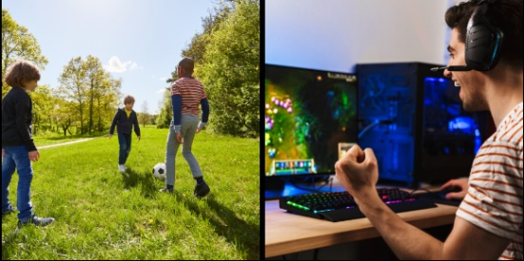
Antes jugaba al fútbol con mis amigos en el parque, ahora jugamos los videojuegos en la red.

1.

2.

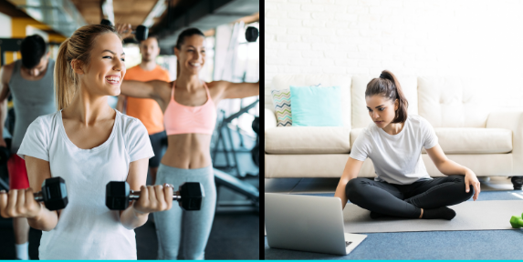
3.

Actividad 4
Write approximately 90 words comparing your ‘new normal’ daily life to what you did before the pandemic. Cover the following 4 areas:
- School
- Activities with family & friends
- Daily routine
- Exercise & diet
____________________________________________________________________________________________________________________________________________________________________________________________________________________________________________________________________________________________________________________________________________________________________________________________________________________________________________________________________________________________________________________________________________________________________________________________________________________________________________________________________________________________________________________________________________________________________________________________________________________________________________________________________________________________________________________________________________________________________________________________________________________________________________________________________________________________________________________________________________________________________________________________________________________________________________________________________________________________________________________________________________________________________________________________________________________________________________________________________________________________________________________________________________________________________________________________________________________________________________________________________________________________________________________________________________________________________________________________________________
Answers

Actividad 1
Sort the verbs below into the imperfect & present tense columns.

Imperfect | Present
veía comía  me acostaba ayudaba  salía me levantaba  hacía hablaba  iba trabajaba  jugaba  tenía  descansaba | veo como  me acuesto ayudo  salgo me levanto  hago hablo  voy trabajo  juego  tengo  descanso

Veo // me acuesto // salía // hacía // voy // juego // tenía // salgo // descansaba // veía // trabajaba // hago // iba // como // ayudaba // hablo // me levanto // me acostaba // comía // hablaba // ayudo // me levantaba // descanso // tengo // jugaba
Actividad 2
Select the correct form of the verb.
1. Antes me levantaba / me levanto a las seis.
2. Ahora hablaba / hablo con mis amigos por Zoom.
3. Ahora mis padres trabaja / trabajan en casa.
4. Antes de la pandemia mis amigos y yo jugábamos / jugaban al fútbol en el parque.
5. Ya que los gimnasios no están abiertos mi hermano hace / hacía ejercicio en el jardín.
6. Cuando voy de compras lleva / llevo una mascarilla.
7. Cuando íbamos al colegio, usaba / usábamos el transporte público.
8. Ya que no podemos ir al cine, mi padre y yo veo / vemos películas en Netflix.
9. Antes de la cuarentena mi familia y yo íbamos / iba a los restaurantes, ahora cocinan / cocinamos en casa.
10. Antes salgo / salía con mis amigos, ahora teníamos / tenemos fiestas virtuales.

